|  |
| --- |
|  |
|  |
| **ТЕХНИЧЕСКОЕ ЗАДАНИЕ**  на разработку рабочей документации Траверсы для имитаторов порт-плагов стенда PPTF для домашних агентств |
|  |
| **2019** |

# Оглавление

Оглавление 2

СОКРАЩЕНИЯ 3

1. ВВЕДЕНИЕ 5

2. ОПИСАНИЕ ПОДЪЕМНОЙ РАМЫ 8

2.1. Общее описание 8

2.2. Подъёмная рама для имитатора экваториального Порт-плага (DEPP) 9

2.3. Подъёмная рама для имитатора верхнего Порт-плага (UPP) 10

3. ТЕХНИЧЕСКИЕ ТРЕБОВАНИЯ 10

4. ТРЕБОВАНИЯ К МАТЕРИАЛАМ 11

5. ТРЕБОВАНИЯ К СРОКУ СЛУЖБЫ 11

6. СМЕЖНЫЕ СИСТЕМЫ 11

6.1. Имитаторы Порт-плагов (DEPP и DUPP) 11

6.2. Здание 55 12

6.3. Чистое помещение на территории ПАО «Криогенмаш» 13

6.4. Крюк крановый 14

7. БЕЗОПАСНОСТЬ, КАЧЕСТВО И СТАНДАРТЫ 15

7.1. Классификации безопасности и качества 15

7.2. Коды и стандарты 15

8. Классификация компонентов для неядерного стенда 16

9. ЗАДАЧИ ДЛЯ ДОСТИЖЕНИЯ 17

10. ТРЕБОВАНИЯ К ДОКУМЕТАЦИИ 17

10.1. Формат документации 17

11. РУКОВОДЯЩИЕ ДОКУМЕНТЫ 18

11.1. Параметры ftp сервера 18

11.2. Перечень документов и файлов: 19

ПРИЛОЖЕНИЕ № 1 Чертеж имитаторов Порт-плагов (DUPP и DEPP) 21

ПРИЛОЖЕНИЕ № 2 Стандарты по оформлению чертежей 27

# СОКРАЩЕНИЯ

|  |  |
| --- | --- |
| ADS | Air Detritiation System (Система очистки воздушной среды) |
| A&M | Alignment and Metrology (Метрологическая классификация) |
| BDBA | Beyond Design Basis Accident (Запроектная авария) |
| CAD | Computer-Aided Design (Система автоматизированного проектирования) |
| CATIA | Computer Aided Three-dimensional Interactive Application (Компьютерное построение трехмерных моделей) |
| CIS | Central Interlock System (Центральная система блокировки) |
| CDR | Conceptual Design Review (Защита этапа концептуального проектирования стенда) |
| CODAC | Control, Data Access and Communication (Контроль, сбор данных и коммуникационной доступ) |
| CoG | Center of Gravity (Центр тяжести) |
| COS | Common Operating State (Рабочее состояние) |
| CSS | Central Safety Systems (Центральная система безопасности) |
| DA | Domestic Agency (Домашнее Агентство) |
| DEPP | Dummy Equatorial Port Plug (Имитатор экваториального Порт-плага) |
| DUPP | Dummy Upper Port Plug (Имитатор верхнего Порт-плага) |
| EPP | Equatorial Port Plug (Экваториальный Порт-плаг) |
| FDR | Final Design Review (Защита этапа финального проектирования стенда) |
| FEM | Model Finite Element (Модель конечного элемента) |
| HCF | Hot Cell Facilities (Горячая камера) |
| HS | Heating System (Cистема нагрева) |
| ITER | International Thermonuclear Experimental Reactor (Международный термоядерный экспериментальный реактор) |
| LOCA | Авария с потерей теплоносителя |
| MoI | First Moment of Inertia of a Cross-Section (Первый момент инерции поперечного сечения) |
| NDE | Nondestructive control examination (Контроль испытания без разрушения) |
| PED | Pressure Equipment Directive (Директива сосудов, работающих под давлением) |
| PQR | Welding procedure qualification (Аттестация сварочных работ) |
| ICD | Interface Control Document (Документ по контролю интерфейса) |
| IO | ITER Organization (ИТЭР организация) |
| I&C | Instrumentation and Control (Управление и контроль) |
| IO RO | IO Responsible Officer (Технический руководитель проекта в ИТЭР) |
| IS | Interface Sheet (Интерфейс лист) |
| PBS | Plant Breakdown Structure (Система классификации объекта) |
| PDR | Preliminary design review (Защита этапа предварительного проектирования стенда) |
| PED | Pressure Equipment Directive (директива ЕС об оборудовании под давлением) |
| PIS | Plant Interlock System (Система блокировки объекта) |
| PSS | Pressure suppression system (Система понижения давления) |
| PP | Port Plug (Порт-плаг) |
| PPTF | Port Plug Test Facility (Испытательный стенд для Порт-плагов) |
| QC | Quality class (Класс качества) |
| RAMI | Reliability, Availability, Maintainability, Inspectability Analysis Program (Программа расчетов, учитывающие надежность, доступность, ремонтопригодность, доступность для визуального контроля) |
| RD | Разрывная мембрана |
| RQ | Requirements |
| RT | Radiography (Радиографический контроль) |
| RF | Radio Frequency (Диапазон спектра электромагнитного излучения) |
| RF DA | Russian Federation Domestic Agency (Домашнее агентство Российской Федерации) |
| SAT | On-site acceptance test (Программа испытаний у Заказчика) |
| ST | Suppression Tank (Принимающая пар емкость) |
| SIC | Safety Important Component (Важный компонент безопасности) |
| SSC | System Structural Components (Системы, Конструкция и Компоненты) |
| SSD | See System Design (способ построения схем) |
| TBD | To be determined (Будет определено позднее) |
| ТТ | Test Tank (Испытательный резервуар) |
| UPP | Upper Port Plug (Верхний Порт-плаг) |
| VS | Vacuum System (Система вакуумирования) |
| VT | Dimensional & visual check (Габаритная и визуальная проверка) |
| VQC | Vacuum Quality Class ( Класс качества по вакууму) |
| WPQ | Welders procedure qualification (Порядок аттестации сварочных аппаратов) |
| WPS | Welding procedure specification (Спецификация технологии сварки) |
| АСКУ | Автоматизированная Система Контроля и Управления |
| ДА | Домашнее Агентство |
| ИСУ | Испытательный стенд по отработке уплотнений |
| ИТЭР | Международный экспериментальный термоядерный реактор |
| КИП | Контрольно-Измерительные Приборы |
| КИПиА | Контрольно-Измерительные Приборы и Автоматика |
| САПР | Система автоматизированного проектирования |
| ТОКАМАК | ТОроидальная КАмера МАгнитных Катушек |

# ВВЕДЕНИЕ

Испытательные стенды PPTF (Port Plug Test Facility) предназначены для проведения испытаний Порт-плагов (PP) на стойкость к воздействию факторов окружающей их в вакуумном резервуаре установки ITER среды, а также проведения функциональных испытаний оборудования, установленного в PP.

Порт-плаги (Port Plugs) представляют собой конструкции, предназначенные для нагрева плазмы внутри вакуумного резервуара Токамака до температуры начала синтеза и контроля протекающих во время синтеза процессов, гарантируя, что вакуумный резервуар герметичен.

В вакуумном резервуаре ITER установлено по 18 Порт-плагов на Экваториальном и Верхнем уровнях. Общее количество PP, которое должно быть испытано стендами PPTF, составляет 28 шт.

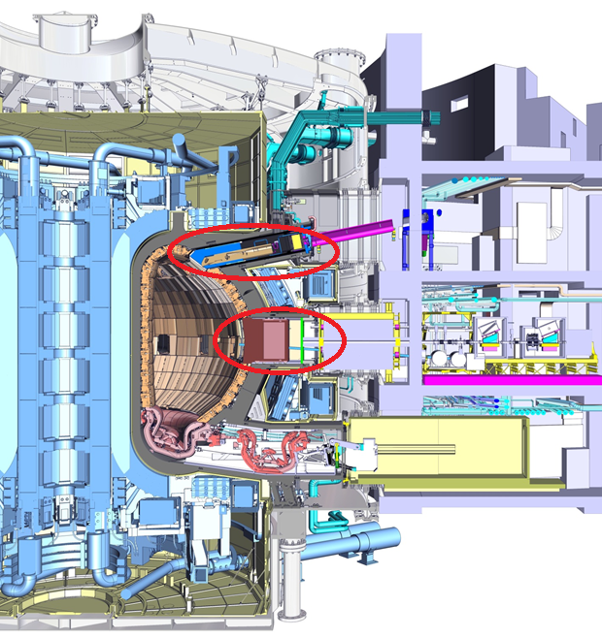

Вакуумный резервуар

установки ITER

Экваториальный Порт-плаг (EPP)

Верхний Порт-плаг (UPP)

1. – Установка ITER

Стенды PPTF должны обеспечивать возможность испытания Порт-плагов EPP и UPP после их изготовления на территориях домашних агентств (DA) стран-участников проекта ITER, либо в здании 55 организации ITER (Франция, г. Кадараш). Для этого два (неядерных) испытательных стенда должны быть поставлены в два DA (по одному в каждый), а также еще два (ядерных) стенда - в здание 55.

После первого цикла работы установки ITER с Порт-плагами предусматривается проведение восстановительных работ, а затем испытаний. С этой целью два стенда из здания 55 должны быть перемещены в здание 21 (здание «горячей ячейки» – HC).

|  |  |  |  |  |
| --- | --- | --- | --- | --- |
| ПП | Сечение | Длина | Масса | Масса воды |
|  | 0.9 x 1.1 м | 5.6 м | 25 т | 1 т |

1. Верхний Порт-плаг (UPP)

|  |  |  |  |  |
| --- | --- | --- | --- | --- |
| ПП | Сечение | Длина | Масса | Масса воды |
|  | 1.9 x 2.2 м | 3.3 м | 48 т* | 1 т |

*\*- данный параметр был изменен ИТЭР в октябре 2017 года организацией ИТЭР.*

1. – Экваториальный Порт-плаг (EPP)

Стенды PPTF (неядерные) состоят из следующих частей:

* Вакуумная камера (Test Tank) предназначена для установки и крепления Порт-плагов, а также обеспечения вакуума и термоциклирование при проведении испытаний. При испытаниях UPP на камеру дополнительно устанавливается съемный адаптер.
* Система нагрева (Heating System) предназначена для обеспечения нагрева и охлаждения вакуумной камеры и Порт-плага по заданной циклограмме. *
* Вакуумная система (Vacuum System) предназначена для создания вакуума. *
* Система понижения давления (Pressure Suppression System) предназначена для предохранения вакуумной камеры от превышения предельно допустимого давления при аварии Порт-плага в процессе испытаний. *
* Система управления (Control System) предназначена для автоматического/ полуавтоматического/ручного управления, сбора и анализа данных, архивирования, защита оборудования при нештатных ситуациях. *
* Оборудование системы погрузки/разгрузки Порт-плагов (Handling System) предназначено для позиционирования и монтажа/демонтажа Порт-плагов (EPP и UPP) внутрь вакуумной камеры PPTF. Система погрузки выгрузки представляет собой универсальную конструкцию для установки UPP и EPP Порт-плагов.
* Имитаторы UPP и EPP Порт-плагов предназначены для интегральных испытаний вакуумной камеры, система погрузки/разгрузки.

Детальное описание работы системы смотри в IDM: Port Plug Test Facility System Design Description (35ULM3).

При проведении испытаний на территории ПАО «Криогенмаш» Порт-плаги будут заменены имитаторами Порт-плагов (DEPP и DUPP).

Предметом данного технического задания является разработка рабочей конструкторской документации для траверсы имитаторов Порт-плагов, входящих в состав PPTF для неядерных стендов

* - Для разных модификаций стенда комплект поставки отличается.

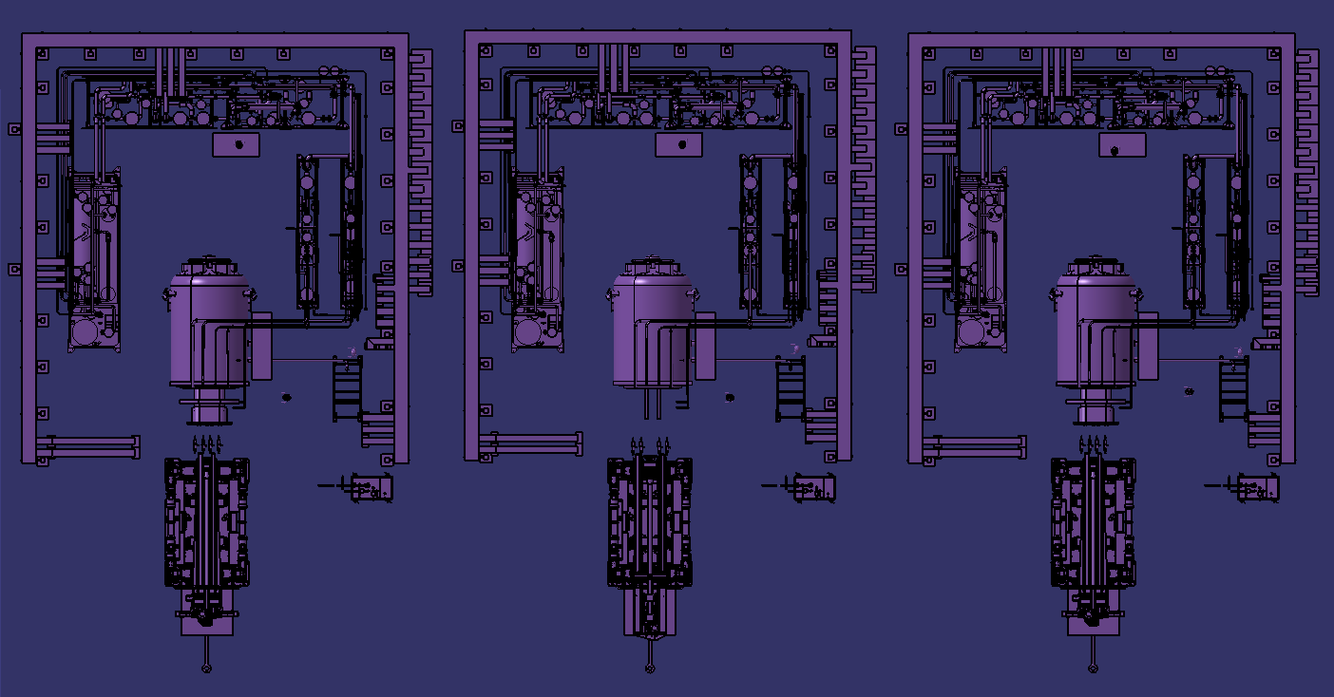

1. – Компоновка стенда PPTF в здании 55 (DET-03050-A)

# ОПИСАНИЕ ПОДЪЕМНОЙ РАМЫ

## Общее описание

Подъёмная рама предназначена для загрузки и выгрузки имитаторов Порт-плагов при испытаниях Испытательного Резервуара.

## Подъёмная рама для имитатора экваториального Порт-плага (DEPP)

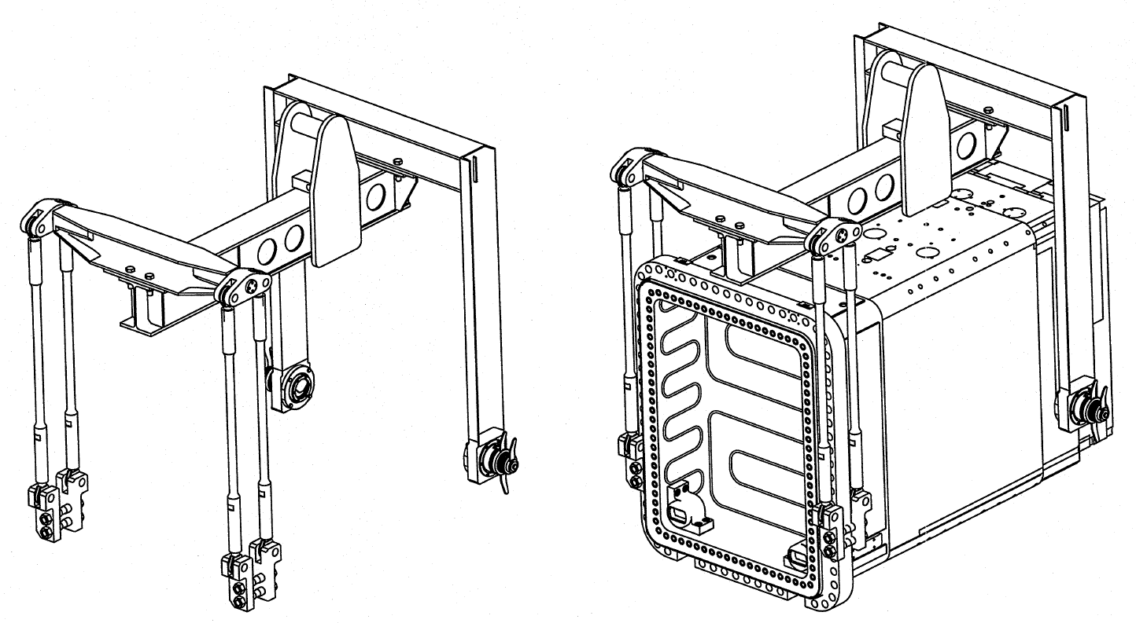

1. – Внешний вид концептуального дизайна траверсы для имитатора экваториального Порт-плага.

Подъёмная рама для имитатора экваториального Порт-плага должна быть рассчитана на нагрузку в 48 тонн.

## Подъёмная рама для имитатора верхнего Порт-плага (UPP)

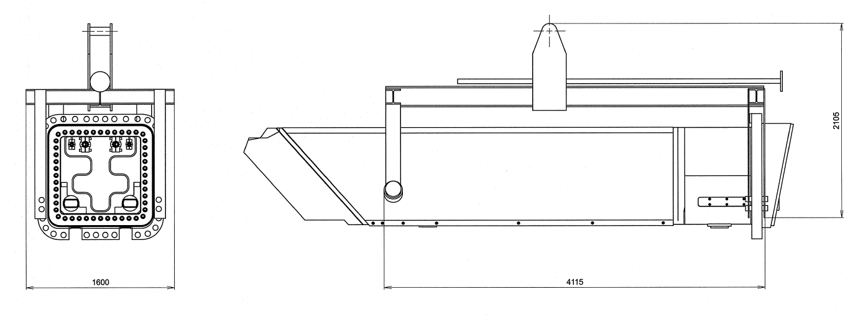

1. – Внешний вид концептуального дизайна траверсы для имитатора верхнего Порт-плага

Подъёмная рама для имитатора верхнего Порт-плага должна быть рассчитана на нагрузку в 25 тонн.

# ТЕХНИЧЕСКИЕ ТРЕБОВАНИЯ

1. The lifting frame shall be connected to the Dummy PP flange / Подъёмная рама должна быть соединена с фланцем имитатора Порт-плага.
2. The RQ in RPM leaves design freedom to Skoda.. It will have to be accepted by IO / RQ в RPM оставляет свободу дизайна для Skoda. Дизаин должен быть утвержден со стороны IO.
3. No specific requirements on connection types and dimensions of points of suspension. The crane is equipped with a hook, the rest is the responsibility of the designer / Нет конкретных требований к типам соединений и размерам точек подвески. Кран оборудован крюком, за остальное несет ответственность проектировщик.
4. The requirements for the storage of the lifting frame are the same like for the operation of the PPHS. The PP will be delivered and unpacked inside the building below the crane. The initial position (and final after removal) to be considered by Skoda is given in the RQ / Требования к хранению подъемной рамы такие же, как и для работы PPHS. ПП будет доставлен и распакован внутри здания под краном. Исходное положение (и окончательное после снятия), которое будет рассмотрено со стороны Skoda, указано в RQ.

# ТРЕБОВАНИЯ К МАТЕРИАЛАМ

Основной материал – углеродистая сталь.

Составные части, изготовленные из углеродистой стали, должны быть покрашены.

Составные части, контактирующие с имитаторами Порт-плагов, должны быть изготовлены из нержавеющей стали.

Вся эксплуатационная документация, расчеты на прочность, 3D модели должны быть утверждена до начала MRR.

# ТРЕБОВАНИЯ К СРОКУ СЛУЖБЫ

Общий срок службы, лет - 20

Гарантийный период с момента ввода в эксплуатацию, месяцы - 24  
но не более 36 месяцев с момента поставки.

# СМЕЖНЫЕ СИСТЕМЫ

Все требования к смежным системам сформулированы в следующих документах, смотри [Requirement Propagation Matrix for the PPTF PP Handling System (VS7DSA v1.2)](https://user.iter.org/?uid=VS7DSA&version=v1.2&action=get_document).

## Имитаторы Порт-плагов (DEPP и DUPP)

Габаритные характеристики имитатора Порт-плага представлены в 3D модели.

По согласованию сторон Шкода может внести конструктивные изменения в местах крепления траверсы к имитатору порт-плага.

Актуальные 3D модели размещаются на FTP сервере в универсальном формате stp, которые соответствуют утвержденным моделям DET-01791-I.

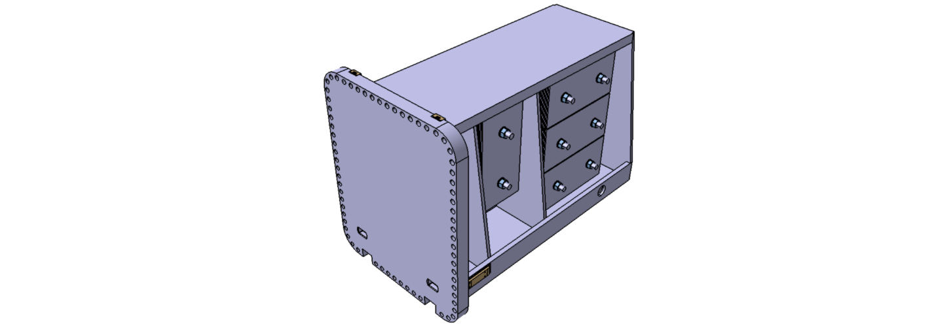

1. – Имитатор экваториального Порт-плага (DEPP)

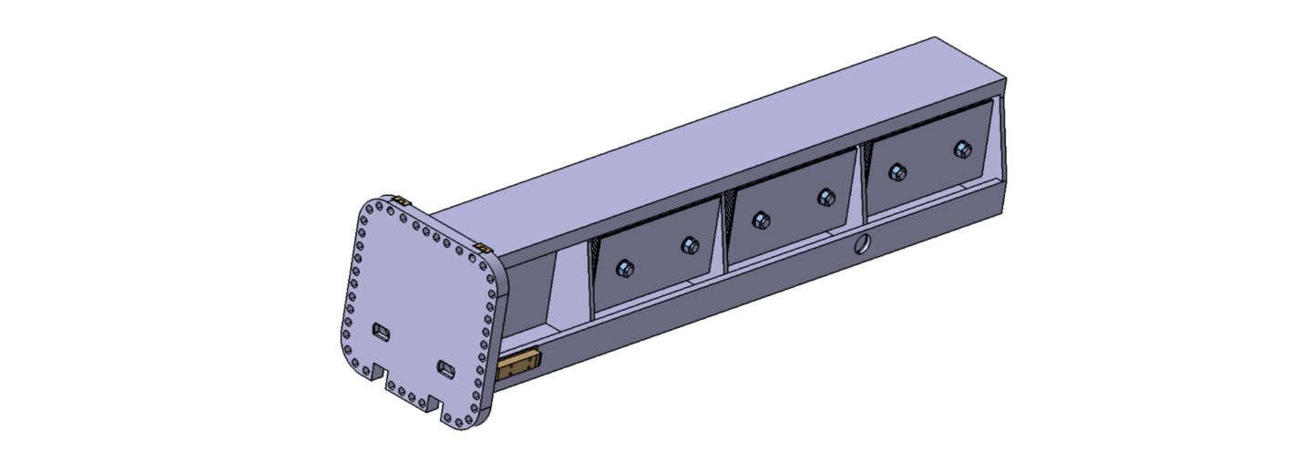

1. – Имитатор верхнего Порт-плага (DUPP)

Массовые характеристики имитаторов Порт-плагов:

DEPP – 48 тонн

DUPP – 25 тонн

Координаты центра тяжести:

Координаты центра тяжести указаны на Рисунок 15 и Рисунок 18.

## Здание 55

Для неядерных испытаний PPTF будет размещен в здании 55 перед установкой в здании 21.

Требования к зданию сформулированы в System Requirements Document SRD 63-55 PF Coil Fabrication Building (from DOORS) (2ZPKWD v1.3).

Компоновка здания представлена на чертеже Plan_of_Bdg_55_with_PPTF_TVUW3L_v1_0, фрагмент чертежа представлен на Рисунок 9.

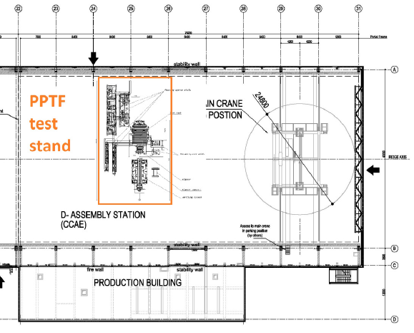

1. – Фрагмент чертежа здания 55

Максимальная грузоподъёмность крана – 60 тонн на один крюк.

Максимальная нагрузка на пол – не более 20 тонн/м2.

Высота под краном – 7,5 м.

Более подробную информацию интерфейсам здания смотри в Interfaces with ITER site - Building 55 (PBS 63.55).

Требуется уведомить Заказчика о дополнительных требованиях, которые возникают в процессе проектирования.

## Чистое помещение на территории ПАО «Криогенмаш»

Первый этап испытаний будет проходить в чистом помещении, оборудованном на территории ПАО «Криогенмаш».

Чистое помещение представляется как локальная чистая зона, на силовом каркасе которого располагаются модульный потолок с фильтровентиляционными модулями и лампами освещения.

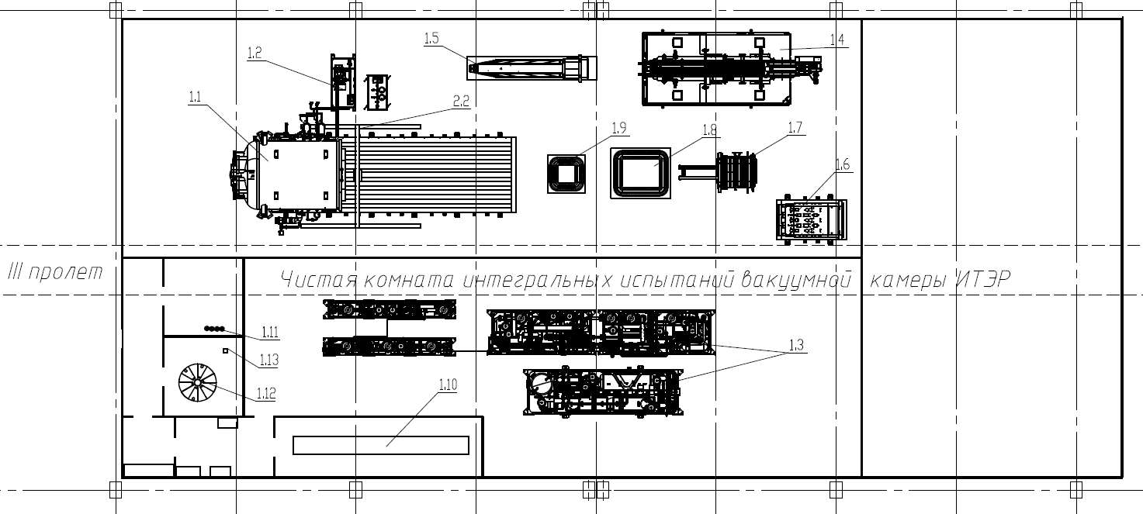

1. – План чистого помещения

## Крюк крановый

Основные размеры кранового крюка, используемого в чистом помещении, представлены на рисунке 11.



1. – Основные размеры кранового крюка

# БЕЗОПАСНОСТЬ, КАЧЕСТВО И СТАНДАРТЫ

## Классификации безопасности и качества

Классификация качества вводится для обеспечения основания, по которому используется дифференцированный подход для выполнения требований программы качества ITER.

Классификация применяется для конструкций, систем и составных частей (SSC), необходимых для работы ITER или для поддержки работы ITER. Эти SSC могут иметь отношение к безопасности или не иметь отношения к безопасности.

По классификации качества ITER траверса не классифицируется, поэтому принимаем классификацию аналогичных систем - система погрузки/разгрузки имитаторов Порт-плагов относится к классу 3. Минимальный набор действий, соответствующий этому классу приведен в таблице 1.

1. Действия в области классов качества

|  |  |
| --- | --- |
| Классификация качества | Класс 3* |
| Допустимые классы радиационной безопасности | NSR |
| Минимальный объём поставляемых документов и отчётов | Сертификаты соответствия EN 10204 Type  3.1 (или эквивалентные) |
| Измерения и тестовое оборудование | Проверенное, откалиброванное |
| Инспекции | 100% визуальный, 10% поверхностный и объемный |
| Квалификация и подготовка персонала для выполнения специальных процессов (неразрушающий контроль, сварка, пайка и т.д.) | Квалификация и подготовка персонала должны быть подтверждены документально |

*- при изменения данного параметра, объем поставки будет изменен

## Коды и стандарты

Система погрузки/разгрузки должна быть разработана в соответствии с Европейскими кодами и стандартами, в том числе:

* Управление качеством ISO 9001;
* Расчёты на прочность выполняются в соответствии с EN 1570-1:2011;
* Сертификаты персонала по неразрушающему контролю должны соответствовать требованиям ISO 9712;
* Сертификаты персонала по сварочным процессам должны соответствовать требованиям EN 1418 и EN 287-1;
* EN 292 Safety of machinery - Basic concepts, general principles of design - Part 1: Basic terminology, methodology. Part 2: Technical principles and specifications. Part 3: Additional technical principles and specifications for mobility and for load lifting.
* EN 818 Short Link Chain for Lifting Purposes - Safety
* ISO 1461 Hot dip galvanised coatings on fabricated ferrous products.
* ISO 2408 Steel Wire Ropes for General Purposes - Characteristics.
* ISO 7531 Wire Rope Slings for General purposes - Characteristics and Specification.
* EN 1050 Safety of machinery - Risk assessment
* EN 1070 Safety of machinery - Terminology
* EN 10204 Material documentation
* EN13155+A2 Cranes. Safety. Non-fixed load lifting attachments
* Еврокод 3. Проектирование стальных конструкций. EN-1993;
* Директива 2006/42/EC Machinery Directive;
* На траверсу должна быть нанесена маркировка CE в соответствии с Директивой EC 93/68, подтверждающая соответствие требованиям директив Европейского союза (ЕС) и гармонизированным стандартам ЕС;
* Перечень стандартов по оформлению чертежей – Приложение №2.

# Классификация компонентов для неядерного стенда

Цель данной главы указать ИТЭР классификацию для неядерного стенда №3 и №4. Для каждого оборудования определён свой класс, который несет под собой ряд требований обязательных к выполнению.

В соответствии с PPTF Component Classification for non-nuclear test stands (WDQBK4 v1.0) система погрузки/выгрузки классифицируется по группам, как:

* SIC – Non-SIC;
* Quality – QC-3;
* Tritium – N/A (не применимо);
* Vacuum - N/A (не применимо);
* RH - N/A (не применимо);
* PED - N/A (не применимо);
* ESPN - N/A (не применимо);
* Electrical power availability - LV-Class IV-OL;
* A&M - A&M Class 2.

# ЗАДАЧИ ДЛЯ ДОСТИЖЕНИЯ

В рамках данного ТЗ необходимо разработать документацию на подъёмные рамы для имитаторов экваториального и верхнего Порт-плагов:

* 3D модели изделия;
* Тех. Описание;
* Прочностные расчеты;
* Чертежи;
* BOM;
* Список запасных частей.

# ТРЕБОВАНИЯ К ДОКУМЕТАЦИИ

При замене, либо изменении в результате оптимизации отдельных комплектующих, соответствующая пометка должна быть сделана в графе «Change» BOM.

На комплектующие, которые будут изменены или заменены, должны быть представлены листы с техническими данными (datasheet).

## Формат документации

* Схемы поставляются в исходном формате с возможностью изменения;
* Документация поставляется в формате MS Office c возможностью внесения корректировок;
* 3D CAD модель должна быть выполнена в универсальном формате step;
* 3D CAD модель должна обладать массовыми характеристиками;
* 2D CAD чертежи общего вида должны быть выполнены в формате pdf и иметь Enovia ID**;
* Спецификация покупного оборудования и производимых деталей для системы должна быть предоставлена в виде файла MS Excel (редактируемый формат). Файл MS Excel представлен в виде таблицы (шаблон ITER International Organization, ПРИЛОЖЕНИЕ № 1);
* Схемы кабельных соединений должны быть выполнены в редактируемом формате;
* Таблицы - Microsoft Excel (редактируемый формат);
* Электрические схемы с перечнями элементов, таблицы соединений жгутов поставляются в формате DWG. *

* - не входит в комплект данного ТЗ.

**- при наличии такой сборке в приложении № 3

# РУКОВОДЯЩИЕ ДОКУМЕНТЫ

Руководящие документы и стандарты, в случае, если требования не оговорены в данном ТЗ:

* 5.8.P1.RF.01_Port_Plug_Test_Facility_(PP_6JL69X_v1_3);
* PPTF Component Classification for non-nuclear test stands (WDQBK4 v1.0);
* Applicable Codes, Standards and Regulations for the Design of the Machine Assembly Tools (D3Q5XP v2.1);
* Load Specification for the PPTF (35BTW4 v2.4);
* Guideline for Structural Analyses (33QJSK v1.1);
* CAD Manual 04-0 Introduction to Design Processes (249WHA v5.0);

Order of 22 October 2010 relating to classification and to paraseismic construction regulations applicable to buildings of the class referred to as “of normal risk” (66MEA7 v1.0);

* Requirement Propagation Matrix for the PPTF PP Handling System (VS7DSA v1.2);
* Перечень стандартов по оформлению чертежей – Приложение № 2;
* Specification_for_Labelling_of_Equipment (TL25DK_v3_3).

## Параметры ftp сервера

* Login: iter
* Password: MN212Temp!
* IP-адрес сервера: 213.85.30.200
* Port: 21
* Удалённый каталог: ftp\iter

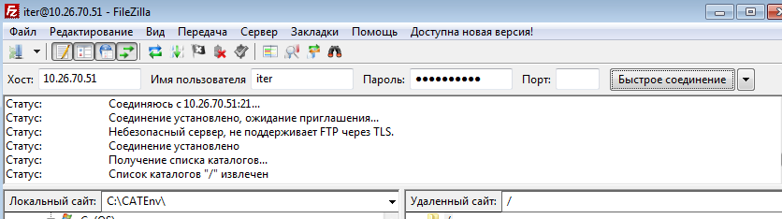

1. – Настройки доступа через Filezilla

Структура папок:  
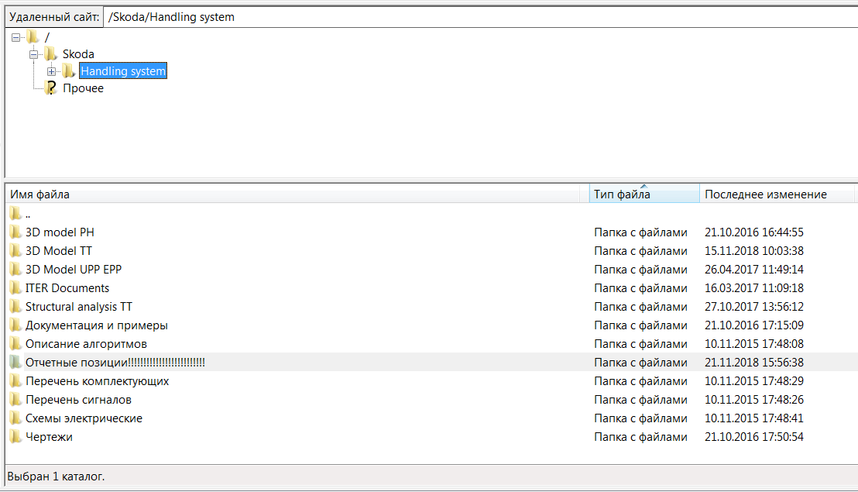

1. – Структура папок

## Перечень документов и файлов:

1. Пример Плана Качества (QP) папка на ftp сервере\Skoda\Handling system\Документация и примеры;
2. Пример описания системы менеджмента качества - папка на ftp сервере\Skoda\Handling system\Документация и примеры;
3. Пример Data sheets (габаритные чертежи с техническими характеристиками) на комплектующие для внесения их в каталоги ENOVIA - папка на ftp сервере\Skoda\Handling system\Документация и примеры;
4. Инструкция по разработке плана изготовления и контроля (MIP) - папка на ftp сервере\Skoda\Handling system\Документация и примеры;
5. 3D модели системы погрузки\выгрузки, текущий дизайн - папка на ftp сервере\Skoda\Handling system\ 3D model PH;
6. 3D модели вакуумной камеры UPP и EPP, текущий дизайн - папка на ftp сервере\Skoda\Handling system\ 3D model TT;
7. 3D модели имитаторов Порт-плагов EPP и UPP - папка на ftp сервере\Skoda\Handling system\3D Model UPP EPP;
8. Примеры описания алгоритмов - папка на ftp сервере\Skoda\Handling system\Перечень комплектующих;
9. Примеры перечня сигналов - папка на ftp сервере\Skoda \Handling system \Перечень сигналов;
10. Примеры схем электрических - папка на ftp сервере\Skoda \Handling system \Перечень сигналов.

|  |  |
| --- | --- |
| The Customer/ Заказчик:  ПАО «Криогенмаш»  ___________________________________  Директор управления проектами | The Contractor/ Исполнитель:  SKODA JS a.s  _____________________________________  Entrusted with Management of Commercial Department |

# ПРИЛОЖЕНИЕ № 1 Чертеж имитаторов Порт-плагов (DUPP и DEPP)

К ТЕХНИЧЕСКОМУ ЗАДАНИЮ на оптимизацию конструкции системы погрузки/разгрузки Порт-плагов испытательного стенда PPTF для домашних агентств.

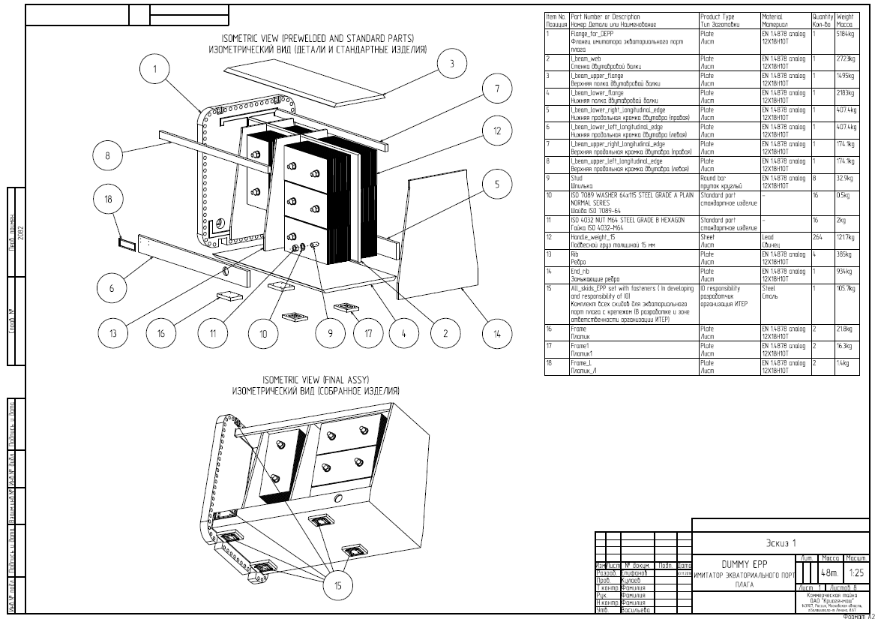

1. – Чертеж имитатора экваториального Порт-плага

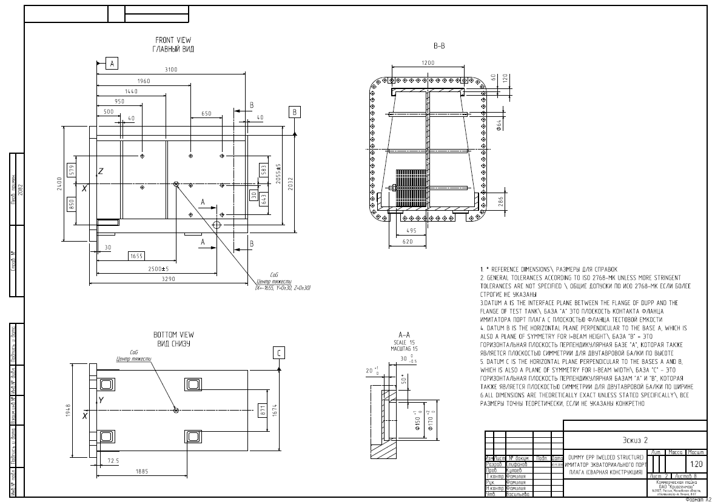

1. – Чертеж имитатора экваториального Порт-плага 2 лист

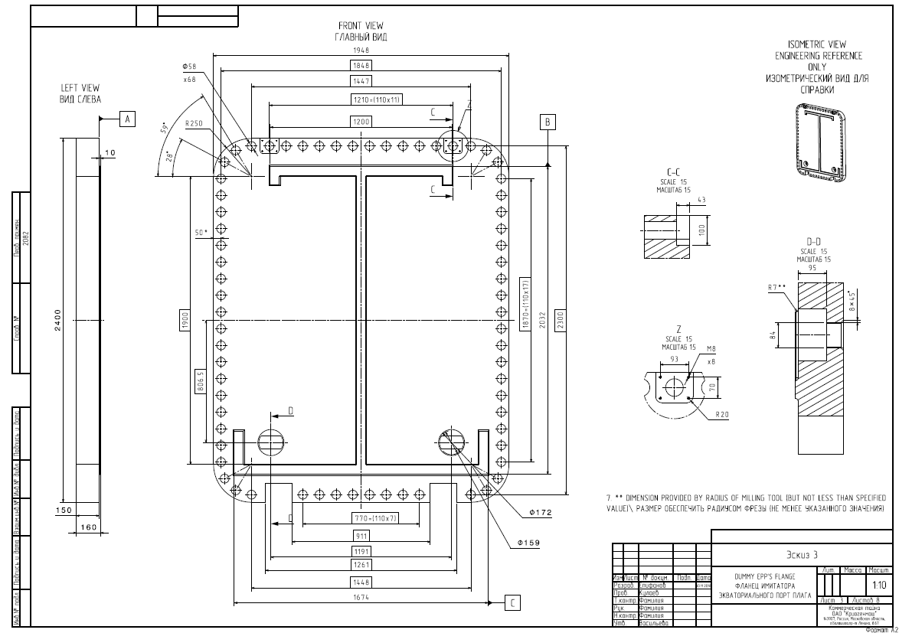

1. – Чертеж имитатора экваториального Порт-плага 3 лист

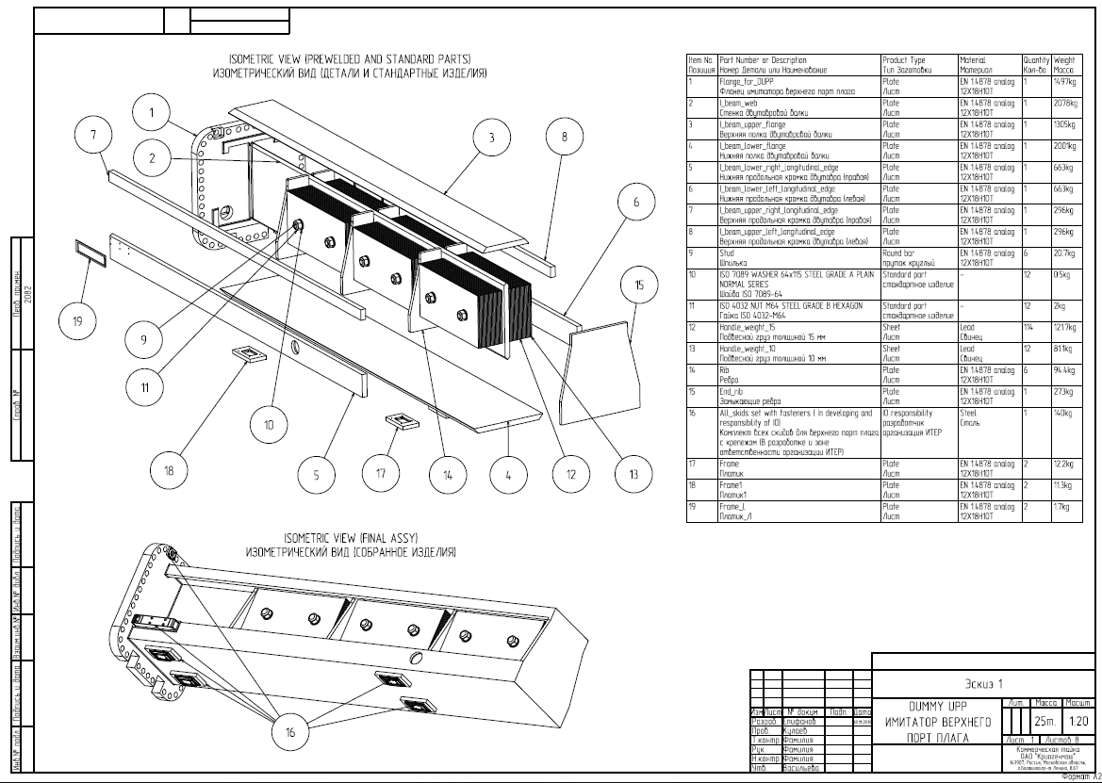

1. – Чертеж имитатора верхнего Порт-плага

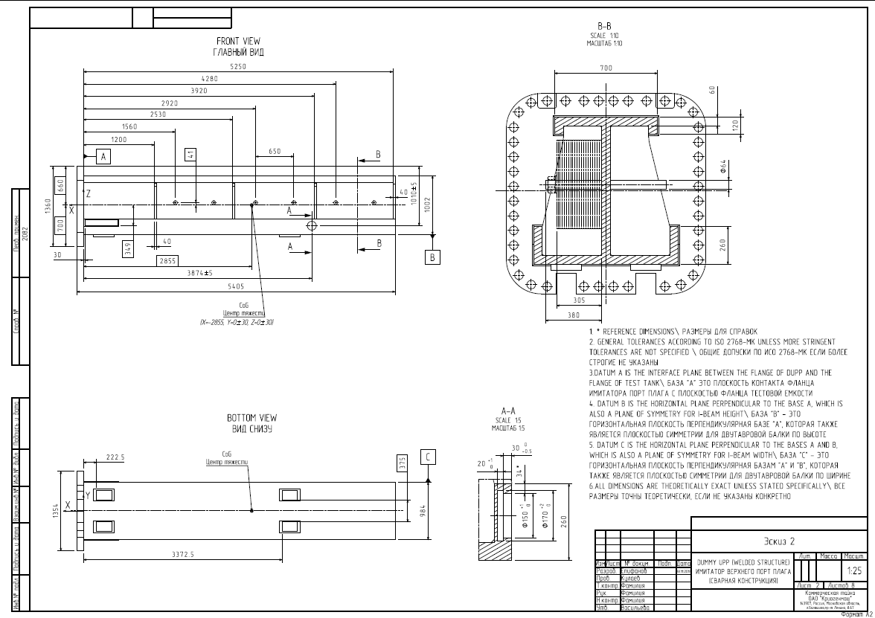

1. – Чертеж имитатора верхнего Порт-плага 2 лист

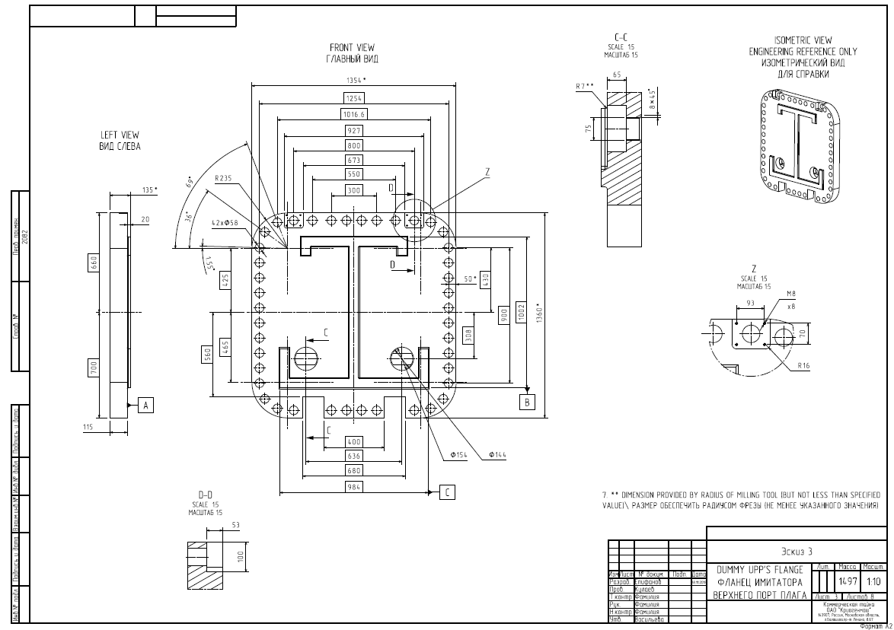

1. – Чертеж имитатора верхнего Порт-плага 3 лист

# ПРИЛОЖЕНИЕ № 2 Стандарты по оформлению чертежей

**Перечень стандартов по оформлению чертежей:**

**ISO 128-1:2003** изд.1 E TC 10/SC 1

Чертежи технические. Основные принципы изображения. Часть 1. Введение и указатель

**ISO 128-20:1996** изд.1 E TC 10

Чертежи технические. Основные принципы изображения. Часть 20. Базовые положения о линиях

**ISO 128-21:1997** изд.1 F TC 10

Чертежи технические. Основные принципы изображения. Часть 21. Нанесение линий с помощью систем автоматизированного проектирования

**ISO 128-22:1999** изд.1 D TC 10

Чертежи технические. Основные принципы изображения. Часть 22. Основные обозначения и применение выносных и средних линий 01

**ISO 128-30:2001** изд.1 F TC 10

Чертежи технические. Основные принципы изображения. Часть 30. Основные условные обозначения видов

**ISO 128-40:2001** изд.1 C TC 10

Чертежи технические. Основные принципы изображения. Часть 40. Основные условные обозначения разрезов и сечений

**ISO 128-50:2001** изд.1 C TC 10

Чертежи технические. Основные принципы изображения. Часть 50. Основные условные обозначения для представления поверхностей разреза и сечения

**ISO 129-1:2004** изд.1 Q TC 10/SC 1

Чертежи технические. Указания размеров и допусков. Часть 1. Общие принципы

**ISO 406:1987** изд.2 B TC 213

Чертежи технические. Обозначение допусков на линейные и угловые размеры

**ISO 3098-0:1997** изд.1 E TC 10

Техническая документация на продукцию. Шрифт для надписей и обозначений. Часть 0. Общие требования

**ISO 3098-2:2000** изд.2 C TC 10

Техническая документация на продукцию. Шрифт для надписей и обозначений. Часть 2. Латинский алфавит, цифры и знаки

**ISO 3098-3:2000** изд.2 C TC 10

Техническая документация на продукцию. Шрифт для надписей и обозначений. Часть 3. Греческий алфавит

**ISO 3098-4:2000** изд.2 D TC 10

Техническая документация на продукцию. Шрифт для надписей и обозначений. Часть 4. Диакритические и специальные знаки для латинского алфавита

**ISO 3098-5:1997** изд.1 V TC 10

Техническая документация на продукцию. Шрифт для надписей и обозначений. Часть 5. Шрифт из букв латинского алфавита, цифр и знаков, разработанный на основе автоматизированного проектирования

**ISO 3098-6:2000** изд.1 C TC 10

Техническая документация на продукцию. Шрифт для надписей и обозначений. Часть 6. Кириллица

**ISO 3272-1:2003** изд.2 D TC 171/SC 2

Микрофильмирование технических чертежей и другой конструкторской документации. Часть 1. Порядок выполнения работ

**ISO 5455:1979** изд.1 A TC 10

Технические чертежи. Масштабы

**ISO 5456-1:1996** изд.1 B TC 10

Чертежи технические. Методы проецирования. Часть 1. Краткий обзор

**ISO 5456-2:1996** изд.1 C TC 10

Чертежи технические. Методы проецирования. Часть 2. Представление в ортографической проекции

**ISO 5456-3:1996** изд.1 D TC 10

Чертежи технические. Методы проецирования. Часть 3. Представление в аксонометрической проекции

**ISO 5456-4:1996** изд.1 Q TC 10

Чертежи технические. Методы проецирования. Часть 4. Центральная проекция

**ISO 5457:1999** изд.2 C TC 10

Техническая документация на продукцию. Форматы и представление графических элементов на листах чертежной бумаги

**ISO 6428:1982** изд.1 B TC 10

Чертежи технические. Требования микрофотокопированию

**ISO 6433:1981** изд.1 A TC 10

Чертежи технические. Позиционные обозначения

**ISO 7573:1983** изд.1 A TC 10

Чертежи технические. Спецификация

**ISO 10209-1:1992** изд.1 D TC 10

Техническая документация на продукцию. Словарь. Часть 1. Термины, касающиеся технических чертежей: общие и по типам чертежей 01.10

**ISO 10209-2:1993** изд.1 G TC 10

Техническая документация на продукцию. Словарь. Часть 2. Термины, касающиеся методов проектирования

**Машиностроительные чертежи**

**ISO 128-24:1999** изд.1 G TC 10

Чертежи технические. Основные принципы изображения. Часть 24. Линии на машиностроительных чертежах

**ISO 128-25:1999** изд.1 E TC 10

Чертежи технические. Основные принципы изображения. Часть 25. Линии на судостроительных чертежах

**ISO 128-34:2001** изд.1 G TC 10

Чертежи технические. Основные принципы изображения. Часть 34. Виды на машиностроительных чертежах

**ISO 128-44:2001** изд.1 D TC 10

Чертежи технические. Основные принципы изображения. Часть 44. Сечения на машиностроительных чертежах

**ISO 1101:2004** изд.2 U TC 213

Геометрические характеристики изделий (GPS). Установление геометрических допусков. Допуски на форму, ориентацию, расположение и биение

**ISO 1302:2002** изд.4 T TC 213

Геометрические характеристики изделий (GPS). Обозначение текстуры поверхности в технической документации на продукцию 0

**ISO 1660:1987** изд.2 C TC 213

Чертежи технические. Обозначение размеров и допусков профилей

**ISO 2162-1:1993** изд.1 C TC 10

Техническая документация на продукцию. Пружины. Часть 1. Упрощенное изображение

**ISO 2162-2:1993** изд.1 D TC 10

Техническая документация на продукцию. Пружины. Часть 2. Представление технических данных для цилиндрических пружин сжатия

**ISO 2162-3:1993** изд.1 D TC 10

Техническая документация на продукцию. Пружины. Часть 3. Словарь

**ISO 2203:1973** изд.1 C TC 10

Чертежи технические. Изображение зубчатых передач

**ISO 2553:1992** изд.3 T TC 44/SC 7

Соединения сварные и паяные твердым и мягким припоем. Условные обозначения на чертежах

**ISO 2692:2006** изд.2 P TC 213

Геометрические характеристики изделий. Допуски на геометрические параметры. Максимальное требование к материалу, минимальное требование к материалу и требование к принципу обратимости

**ISO 3040:1990** изд.2 C TC 213

Чертежи технические Размеры и допуски на конические элементы

**ISO 5261:1995** изд.2 C TC 10

Чертежи технические. Упрощенное представление прутков и профилей

**ISO 5459:1981** изд.1 H TC 213

Чертежи технические. Допуски на геометрические параметры. Базы и системы отсчета допусков на размеры

**ISO 5845-1:1995** изд.1 C TC 10

Чертежи технические. Упрощенное изображение крепежных деталей в сборочных узлах. Часть 1. Общие принципы

**ISO 5845-2:1995** изд.1 D TC 10

Чертежи технические. Упрощенное изображение крепежных деталей в сборочных узлах. Часть 2. Заклепки для авиационно-космического

оборудования

**ISO 6410-1:1993** изд.1 D TC 10

Чертежи технические. Винтовые резьбы и детали с резьбой. Часть 1. Общие принципы

**ISO 6410-2:1993** изд.1 C TC 10

Чертежи технические. Винтовые резьбы и детали с резьбой. Часть 2. Резьбовые вставки

**ISO 6410-3:1993** изд.1 B TC 10

Чертежи технические. Винтовые резьбы и детали с резьбой. Часть 3. Упрощенное представление

**ISO 6411:1982** изд.1 C TC 10

Чертежи технические. Упрощенное изображение центровых отверстий

**ISO 6413:1988** изд.1 C TC 10

Чертежи технические. Изображение выступов и пазов

**ISO 7083:1983** изд.1 E TC 10

Чертежи технические. Обозначение геометрических допусков. Соотношение и размеры

**ISO 8015:1985** изд.1 C TC 213

Технические чертежи. Основные принципы нанесения допусков

**ISO 8826-1:1989** изд.1 A TC 10

Чертежи технические. Подшипники роликовые. Часть 1. Общее упрощенное изображение

**ISO 8826-2:1994** изд.1 E TC 10

Чертежи технические. Подшипники роликовые. Часть 2. Детализированное упрощенное изображение

**ISO 9222-1:1989** изд.1 A TC 10

Чертежи технические. Уплотнения для подвижных соединений. Часть 1. Общее упрощенное изображение

**ISO 9222-2:1989** изд.1 F TC 10

Чертежи технические. Уплотнения для подвижных соединений. Часть 2. Детальное упрощенное изображение

**ISO 10135:2007** изд.2 U TC 213

Технические требования к геометрическим изделиям. Чертежи технические. Упрощенное представление прессованных деталей в технической документации на продукцию

**ISO 10578:1992** изд.1 C TC 213

Чертежи технические. Установление допусков на ориентацию и расположение. Вынесенная зона допусков

**ISO 10579:1993** изд.1 B TC 213

Чертежи технические. Нанесение размеров и допусков. Гибкие части 0

**ISO 13715:2000** изд.2 G TC 10

Чертежи технические. Кромки произвольной формы. Словарь и указания на чертеже

**ISO 14660-1:1999** изд.1 D TC 213

Геометрические характеристики изделий. Геометрические элементы. Часть 1. Общие термины и определения

**ISO 14660-2:1999** изд.1 E TC 213

Геометрические характеристики изделий. Геометрические элементы. Часть 2. Выделенная средняя линия цилиндра и конуса, выделенная медианная поверхность, локальный размер выделенного элемента

**ISO 15785:2002** изд.1 D TC 10/SC 6

Чертежи технические. Символическое представление и указание склеенных, сложенных и спрессованных соединений

**ISO 15787:2001** изд.1 P TC 10/SC 6

Техническая документация на продукцию. Термообработанные железные детали. Изображение и обозначения

**ISO/TR 5460:1985** изд.1 W TC 213

Чертежи технические. Допуски на геометрические параметры. Допуски на форму, ориентацию, расположение и биение. Указания по принципам и методам проверки